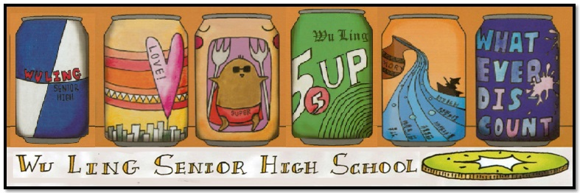

報

週

陵

武

發行者：林繼生校長　　　　　編輯者：李佳穎／指導老師：賴昱吟／發行日：2014年04月09日／第009週



一、**服儀規定-穿出武陵人優良風範：**

服儀未符合規定者，校內仍會隨時糾正並登記，教官們認真的為學校整體秩序而登記服儀不整的同學時，請每位同學也能隨時保持整齊的服儀，共同為學校的榮譽而努力。不要忘了武陵這身制服可不是每個人想穿就有資格穿的，身為武陵人不容易，做一個昂首闊步的武陵人更是需要注意許多別人沒注意的地方，當然包括了整齊的服儀，昂首闊步武陵人請一起加油。

再次提醒所有在學的武陵同學，這學期期中考、期末考、畢業考等考試期間請穿著整齊制服到校，學校將實施服儀檢查。為鼓勵同學穿著制服，全班制服整齊一致，請於0800時先來教官是向生輔組長報備，教官將不定時至班級查證，經查證無誤累計三次全班記嘉獎乙次以示獎勵，謝謝所有同學共同配合。

**二、交通安全宣導: 請勿違規穿越道路，請走行人穿越道!避免過馬路時使用手機!**

三、**交通安全共同遵守，生命安全才有保障：**

**機車篇：**

依據道路交通管理處罰條例第21條規定未領有駕駛執照駕車者汽車駕駛人，新臺幣六千元以上一萬二千元以下罰鍰，並當場禁止其駕駛及扣留其車輛牌照。若是無汽機車駕駛執照者為未滿十八歲之人，違反此規定者，汽車駕駛人及其法定代理人或監護人(父母)，應同時施以道路交通安全講習。經再通知無正當理由仍不參加者，吊扣其汽車牌照三個月。請同學不要為求方便而違法無照騎乘機車，既造成父母負擔又破壞交通秩序。另有機車駕照同學也請依規定申請進入校內停車位，不要違規停放或任意將機車停於人行道旁。違規的同學依學校學生獎懲實施要點「未經學校核准騎（駕）車輛進出學校或無照駕駛者」記大過處分。

**鐵馬篇：**

腳踏車是單薄且危險的交通工具，腳踏車騎士也是公路上除了行人之外，弱勢的一群。為了維護自身安全並不讓父母師長擔心，每位騎車的同學都應戴安全帽。並注意交通法規對「慢速車」(如腳踏車、人力車、獸力車等)的諸多限制，不要以為腳踏車可以等同須考駕照的車輛一般可以行駛大部份的道路，而自陷險境。若發生事故，可能自身權益無法獲得保障。近來有少數騎單車同學貪圖一時方便，在中山路上逆向騎單車，不但危險，也影響路權，離校後往中壢方向騎單車的同學應從學校後門離校，繞道愛買或國際路再行轉彎，如此才能確保安全。騎乘腳踏車的同學請不要在該安全島缺口處迴轉，以減少危險。

**徒步篇：**

嚴禁徒步同學違反交通安全法規逕行穿越無設置行人穿越道的路段；校門前的中山路為重要道路，IKEA前的中山路安全島缺口依燈號供行人穿越使用。本校學生應使用行人天橋跨越中山路，不得違規穿越。違反的學生除無法受到法律保障安全權益外，並應接受處份及通知家長共同輔導。其它路段亦同，請同學共同遵守。

法律宣導

六少啃光全班雞腿 學校報警法辦

「不知觸法」 生一臉無辜

〔自由時報記者曾健銘、郭顏慧／綜合報導〕新北市某國中有6名學生，在校調皮搗蛋，竟把腦筋動到營養午餐中最夯的烤雞腿和炸薯條，連續兩天在上課時藉故離開教室，再偷偷把一班40人份的雞腿和薯條，抬到樓頂嗑光，案發後學校報警查辦；6名「雞腿犯」曝光後，還一臉無辜向警方說︰「只是肚子餓，不知會觸法！」

還偷薯條 扛到樓頂吃光光

校方表示，營養午餐廠商每天中午11點半前將餐盒送達學校，搬運到各樓層穿堂、走廊，中午12點再由各班級到指定地點將餐盒抬回班上。

1日中午校方獲報，放置在3樓的備用餐盒被偷，校方遍尋不著，但廠商確定有將餐盒送達，最後不了了之；沒想到隔天中午又有學生反映「4樓的餐盒又不見了！」校方才起疑。

校方攤開菜單發現，第1天被偷的餐盒裡面裝的是「波浪脆薯」，第2天是「BBQ棒棒烤雞腿」，2樣菜都是學生最愛，懷疑是學生所為；經調閱校內監視器畫面，發現2日中午，有2名學生鬼鬼祟祟從5樓樓頂走下來，2人承認偷吃，還供出另有4名「共犯」。

校方指出，這6名學生利用中午12點下課前藉故離開教室，再到各樓層放置餐盒的地方竊取餐盒，只偷藍色塑膠盒內裝有薯條、烤雞腿的鐵製餐盒，取走後再將藍色塑膠盒恢復原狀，把40人份薯條、烤雞腿餐盒抬到樓頂大快朵頤，再若無其事返回教室，空的鐵餐盒則遺棄樓頂。

聯絡不到家長 校方轉報案

警方表示，6名學生由家長陪同到案時非常害怕，互指是別人提議，自己只是肚子餓，才會跟著吃，警方也回問：「難道自己班級沒得吃嗎？」頓時讓他們啞口無言；因涉及公訴罪，6人訊後被依偷竊罪嫌函送少年法庭。

校方表示，6名學生都是校內「高關懷學生」，常有蹺課、破壞公物行為，事發後曾多次聯絡學生家長，但都無法聯繫上，才求助警方，對於引發外界議論，感到抱歉。

新北市明德高中營養師洪慧真表示，油炸類食品含丙烯醯胺成分，有致癌危險，因此教育部規範各學校營養午餐，每週提供炸物次數不得超過兩次；營養午餐一餐熱量約800大卡，雞腿視大小熱量約300至500卡不等，建議一次吃一隻雞腿才不會過量。

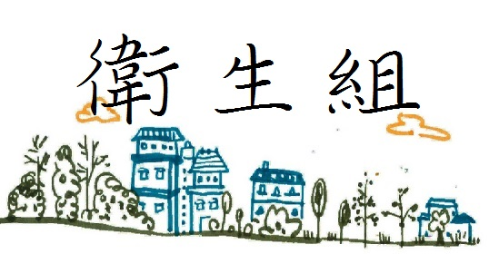

|  |
| --- |
| **pic** |
| 嚼食檳榔塊可能會造成口腔癌或癌前徵兆。長期嚼檳榔塊會造成牙齒的磨損、磨耗，咀嚼功能變差，由於牙齒琺琅質的喪失會造成牙齒的畏冷、怕熱、怕酸等敏感反應；更嚴重的是，會造成牙髓的變性或死亡。  　　嚼食檳榔塊不只對口腔黏膜上皮有增生、癌化的作用，對於黏膜上皮下的結締組織也有影響，其最主要的變化是口腔黏膜下纖維化。正常的組織一般膠原蛋白較 少，較有彈性；纖維化的組織，其膠原蛋白沈澱多，故較硬而無彈性。口腔黏膜下纖維化的結果，造成黏膜顏色發白，引起牽動上下顎的韌帶缺乏彈性，造成口腔張 口度減少。又由於軟顎不再有彈性，故發聲時的軟顎震動會減少，造成發聲的改變，據相關文獻指出，口腔黏膜下纖維化和口腔癌有密切的關係，也是癌前期的一 種！ |
| pic檳榔對健康之危害 |
| 一、常見之危害 |
| 嚼食檳榔，除了使牙齒變黑、磨損、動搖、牙齦萎縮造成牙周病，口腔黏膜下纖維化及口腔黏膜白斑症外，還會導致口腔癌。據調查，百分之八十八的口腔癌患者有嚼食檳榔的習慣。 |
| 二、嚴重之健康危害 |
| 檳榔誘發的癌症前期病變：  口腔黏膜下纖維化 常見於頰黏膜，其次為顎區。口腔黏膜會有燒灼感，潰瘍、變白，最後造成張口及吞嚥困難。其中有部份口腔黏膜下纖維化的病人，會變成口腔癌。  口腔黏膜白斑症 常見於頰黏膜、舌、口底及唇角。黏膜白斑會慢慢由清白變混白，其中亦有一部分白斑病人會變成口腔癌。  口腔癌 檳榔俗稱菁仔，其成份中的「檳榔素」具有致癌性。其添加的「石灰」則為助癌劑。  世界衛生組織經回顧嚼檳榔與癌症之相關文獻，所作之結論：  菸草伴同檳榔一起嚼食確定為人類致癌原因。  抽菸且嚼食檳榔，易導致口腔癌及咽喉癌。  為了您的健康請勿嚼檳榔，如吸菸者更需戒除，因為兩者合併使用，更容易引起口腔癌、喉癌、咽癌和食道癌，且吸菸、嚼檳榔又合併喝酒，則更有加乘的致癌效果。 |

**第七週**秩序比賽 **第六週**整潔比賽

|  |  |  |  |  |  |  |  |  |
| --- | --- | --- | --- | --- | --- | --- | --- | --- |
| 年級 | 一年級 | 二年級 | 三年級 |  | 年級 | 一年級 | 二年級 | 三年級 |
| 第一名 | 102 | 220 | 305 |  | 第一名 | 104 | 214 | 301 |
| 第二名 | 120 | 203 | 301 |  | 第二名 | 102 | 219 | 316 |
| 第三名 | 101 | 201.219 | 320 |  | 第三名 | 118 | 202 | 320 |